个人账号登录说明

​1、我单位开通个人认证之后，点开首页右下角会弹出提示注册个人认证账号。如下图所示：
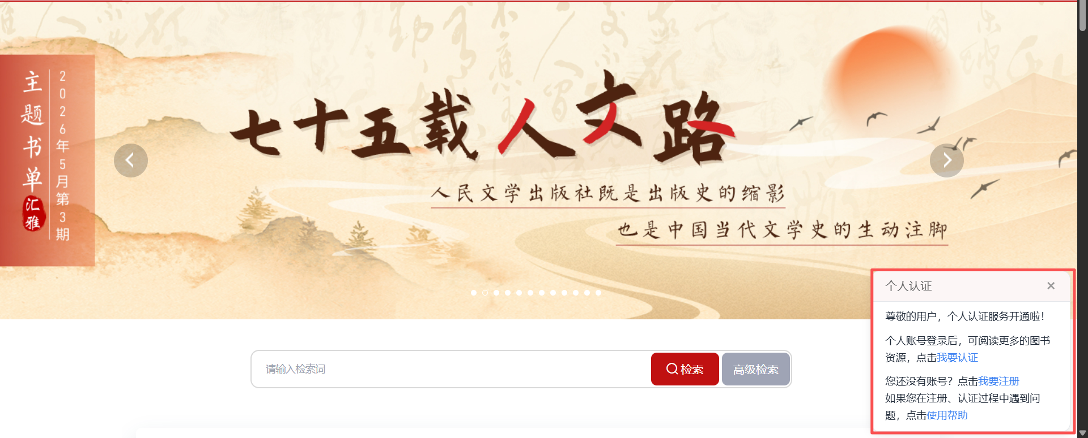
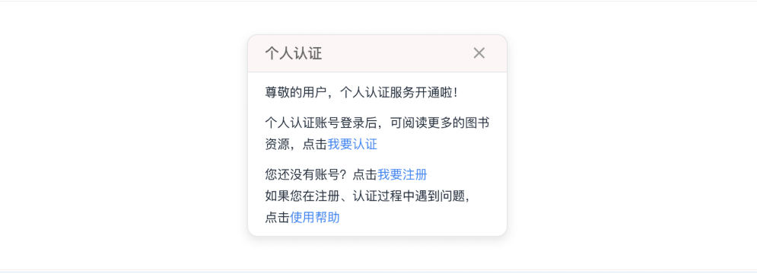
- 点击我要注册，进入注册页面，输入手机号进行注册。如下图所示：
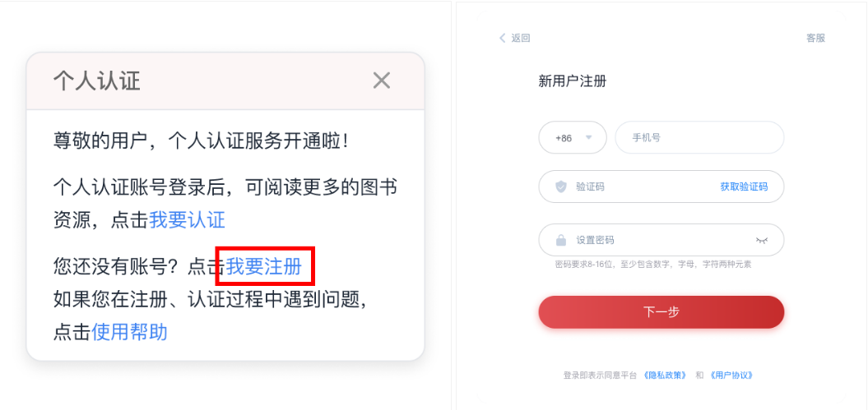
- 如果您已经有个人账号，请直接在单位有效IP内进行认证。
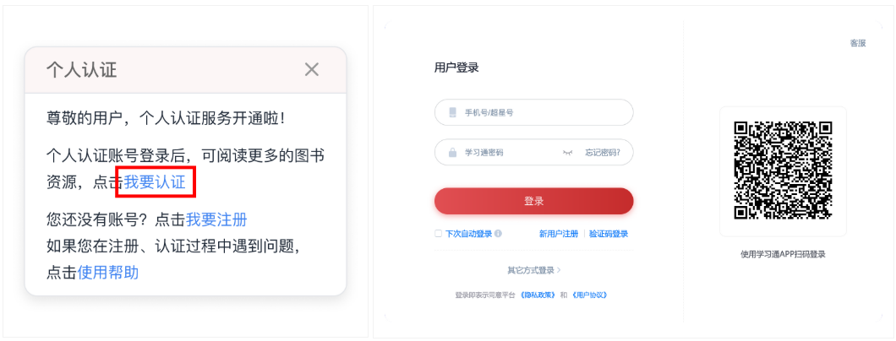
特别提示：个人认证只识别手机号，如果您的账号还没有绑定手机号，将无法认证~可以登录空间以后在账号管理里绑定！

- 登录账号后即自动绑定该IP所在的单位

已经绑定过单位的账号，再次点击认证，会提示

- 如果您已经认证过个人账号，可以直接在电子书的登录页进行登录。如下图所示：
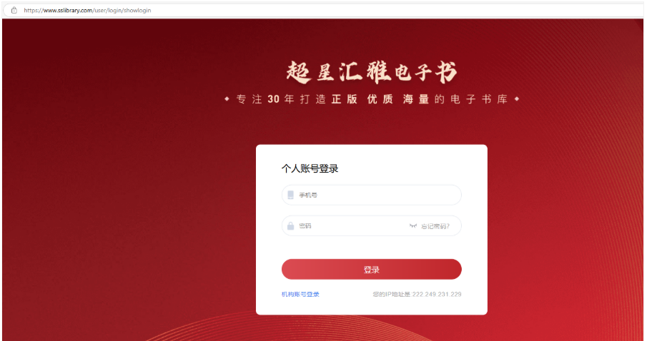
- 如遇到其他问题，请联系在线客服帮您解决。
客服热线：4008236966
客服信箱：546401002@qq.com

